第十七届“蓝桥杯”全国大学生软件和信息技术大赛软件类个人赛上海理工大学预选赛评分标准和选拔标准
一、竞赛规则
1. 本次“蓝桥杯”校内选拔赛比赛平台为校内OJ。
2. 竞赛时长：4小时（2025年11月15日13:00-17:00）。
3. 竞赛场地：本部计算中心机房。
4. 竞赛中，所有的参赛同学使用同一套题目，在同一时间，按照统一评分规则进行比赛。此次校内选拔赛共有10~12道编程题，涉及知识点包括模拟、排序与二分查找、枚举、递归与递推、博弈论、贪心算法、动态规划算法、搜索算法、图论、数论以及基础几何等。
5. 参赛队员仅可以携带无计算功能的铅笔或水笔入场，比赛用纸由赛场提供。
6. 参赛队员不能携带任何可用计算机处理的软件或数据(不允许任何私人携带的存储设备或计算器)。
7. 参赛队员不能携带包括无线电接收器、移动电话等在内的任何类型的通讯工具。
8. 在竞赛中，参赛队员不得和赛场监考老师以外的人交谈；监考老师可以回答系统错误信息等以及和系统相关的问题。
9. 竞赛的预定时长为4小时，但当竞赛进行一定时间后，赛场主管老师可以因为出现不可预见的事件而调整比赛时长，一旦比赛时长发生改变，须及时地用统一方式通告所有参赛队员。
10. 当参赛队员出现诸如擅自移动赛场中的设备，未经授权修改比赛软硬件，干扰他人比赛等妨碍比赛正常进行的行为时，都将被监考老师取消参赛资格。

二、比赛系统各类情况说明
参赛同学在此次比赛OJ系统提交代码过程中的各类情况说明如下：
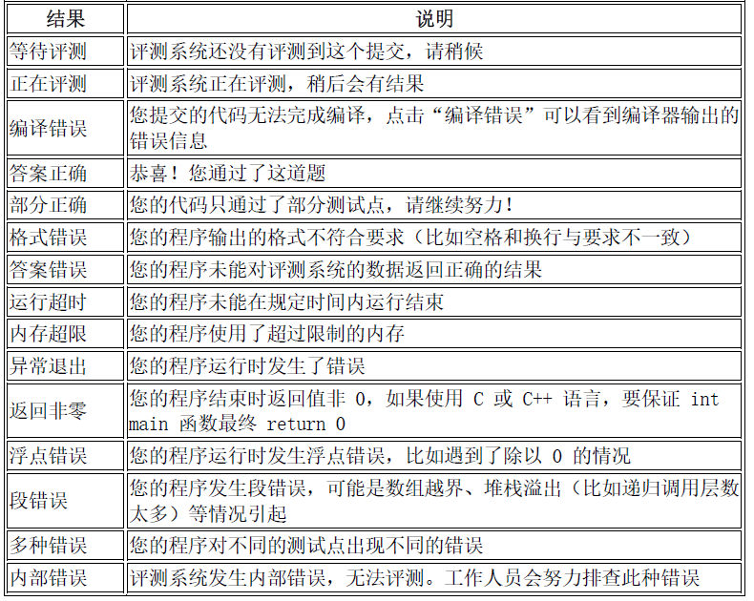

三、竞赛环境和竞赛语言
1. 竞赛语言包括C/C++ 、Java以及Python。
2. 每位参赛队员使用一台计算机，所有队员所使用计算机的基本调试环境配置相同。

四、系统评分规则说明
1．本次校内选拔赛采用计算机自动评分系统，参赛学生通过比赛系统提交代码后，系统会自动输入测试数据进行自动评分，并会在参赛同学的比赛系统里实时显示评分结果。
2．在进行排名时，如果多人解题数量相同，则根据总用时加上惩罚时间进行排名（罚时时间是系统根据提交的错误代码次数来定的，提交的错误代码次数越多罚时越多，反之则越少）。总用时和惩罚时间由每道解答正确的试题的用时之和加上惩罚时间之和而成。每道试题用时将从竞赛开始到试题解答被判定为正确为止，期间每一次错误的运行将被加罚20分钟时间。未正确解答的试题不记时，对应的错误运行也不计入惩罚时间。
3．参赛同学在比赛期间能看到排名表和他人的成绩、解决的问题。

五、系统选拔规则说明
1．本次比赛一等奖人数为参赛同学人数的10%；二等奖人数为参赛同学人数的20%；三等奖人数为参赛同学人数的30%，所有获奖同学将获得比赛证书。
2．学校将根据比赛成绩排名选拔若干名学生组建竞赛团队进行相关培训，并在团队内多轮PK选拔出代表学校参加第十七届“蓝桥杯”全国大学生软件和信息技术大赛上海市决赛的选手。

